2019年8月刊行 
人･農地プラン、農地中間管理事業を活用した農地の貸し借りの推進、農地転用、遊休農地対策、認定農業者、簿記、青色申告、年金、法人化、税制、収入保険・・・農家のさまざまな相談対応に役立つ必携図書です！
令和元年度版 農家相談の手引
～農地・経営対策に役立つ！ 支援制度の資料集～

31-20 A4判・120頁 10％税込 850円・送料別
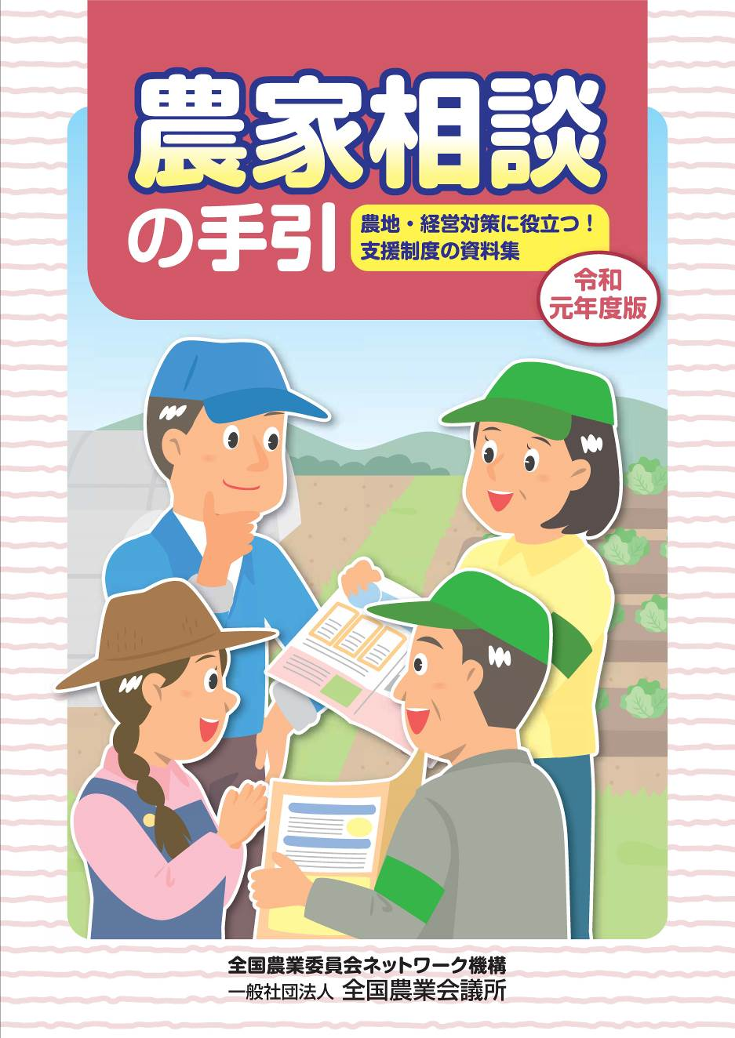

農業委員・農地利用最適化推進委員をはじめとした地域農業のリーダー等が、農業者から相談を受ける際に制度や施策の要点について説明するための資料集として、あるいは各種研修会のテキストとして、あるいは農業に関するさまざまな制度を学ぶ手引書として…幅広く活用できる、たくさんの情報をわかりやすくオールカラーでまとめた、必携図書です。

第１・２章では「地域の農地と担い手の確保」「経営の発展」のために、全国農業図書の農業者向け啓発リーフレット等からエッセンスを凝縮、最新の情報をまとめました。人・農地プランの実質化、農地中間管理事業や農業者年金制度、収入保険制度等、幅広く情報を登載しています。
第３章では、農林水産省の主な支援施策を抜粋。
「○○がしたい」といった２２のニーズ別に最新の施策のポイントを紹介しています。

～内容～
第１章 農地と担い手を確保しよう
○人・農地プランの実質化を進めよう
○活用しよう！ 農地中間管理事業
○農地の安心な貸し借りを進めよう
○農業用ハウスの底面を全面コンクリート張りした場合の取り扱いが見直されました
○農地を農地以外にするとき（農地転用）は農地法の許可が必要です
○遊休農地の発生防止と再生利用
○地域農業の担い手「認定農業者」「認定新規就農者」
第２章 経営を発展させよう
○複式簿記・青色申告
○収入保険制度 ○家族経営協定
○農業経営の第三者継承
○農業者年金 ○農業経営の法人化
○農地等の相続税・贈与税納税猶予制度
○消費税

第３章 支援制度を活用しよう
参考資料 農業委員会は地域農業発展のために
がんばっています

発行 全国農業委員会ネットワーク機構 〒102-0084 東京都千代田区二番町9-8 中央労働基準協会ビル
一般社団法人 全国農業会議所 TEL.03-6910-1131 https://www.nca.or.jp/tosho/

お申し込みは ●●●農業会議へ（TEL: FAX: ）
申  込  書 | 住所：〒
申  込  書 | 名称：
申  込  書 | 電話番号： （ ） |  | 担当者：
申  込  書 | コード：31-20 | 図書名：令和元年度版 農家相談の手引 |  | 部数： 部
申  込  書 | コード： - | 図書名：
通信欄：

